Mexican Weddings:
Chilaquiles es un plato tradicional por desayuno en una boda. Generalmente así le comen a la mañana siguiente de la boda cuando la gente sigue charlando y bailando, y se sirve un desayuno "restaurativo". Chilaquiles es un buen plato para servir en la mañana después de una boda. En una boda en México se presta mucha atención poner en esta detalle. Hay que pedir permiso para poder casarse. La pedida es la aprobación de los padres de la novia. En la boda, el novio y la novia necesita recoger madrinas y padrinos. Las madrinas son los mentor de la pareja. El padrino es similar como un godfather en los Estados Unidos. Chilaquiles se puede servir con salsa rojo o salsa verde.

Ingredientes por Chilaquiles:
10 tortillas de maíz
1 ½ tazas de aceite vegetal
⅓ taza de cebolla (Cortado en cubitos)
1 taza de chile rojo
2 tazas de Pepper Jack queso
½ taza de queso fresco
Un pinzón de orégano

Instrucciones:
Corte las tortillas en triángulos
Calente el aceite vegetal en una sartén encima una llama mediano
Permita el aceite vegetal a calentar
Fríe los triángulos en el aceite vegetal. 3 minutos en cada lado.
Va a necesitar friar lo en grupos.
Quite los grupos y permita a drenar en un plato forrado con toalla de papel
Descarte la mayoría del aceite vegetal. Deje un cucharada
Saltee la cebolla en la sartén por 4 minutos
Ponga los chips en el sartén de nuevo y mezcle con el cebolla
Derrame el chile rojo en la sartén y mezcle hasta que estan cubierto en chile rojo
Reduzca la llama por un hervir a fuego lento
Rocíe el queso y orégano encima la mezcla. Ponga la tapa y espere por 5-10 minutos.
Rocíe el queso fresco encima
Añida sal por saber
Serva con un huevo Sunny Side Up, avocado, y crema agria
Disfrute
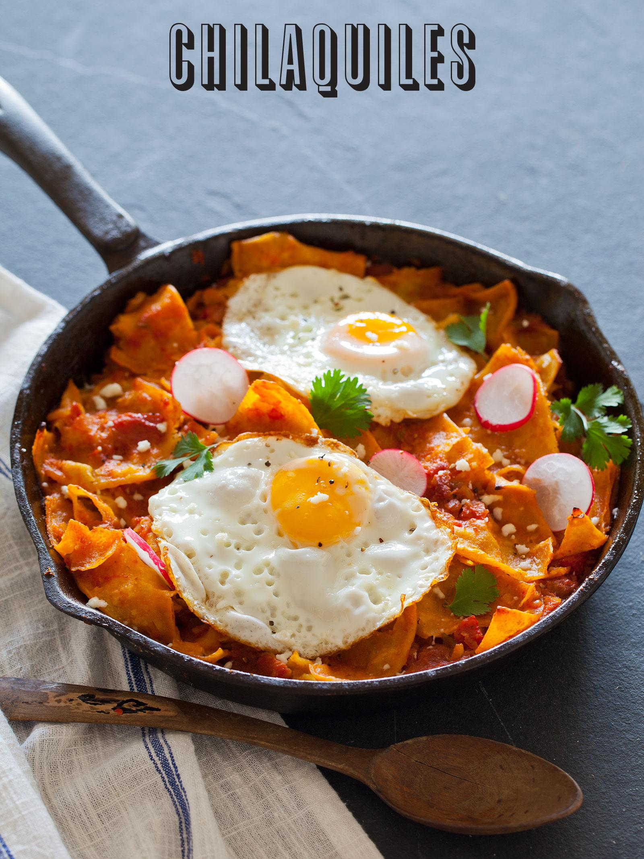

Boda = Wedding

Taza = Cup
Permita = Allow

Mezcla = Mix
Corte = Cut

Fríe = Fry
Maíz = Corn

Cebolla = Onion

Desayuno =Breakfast

Novia/o =Wife/Husband

